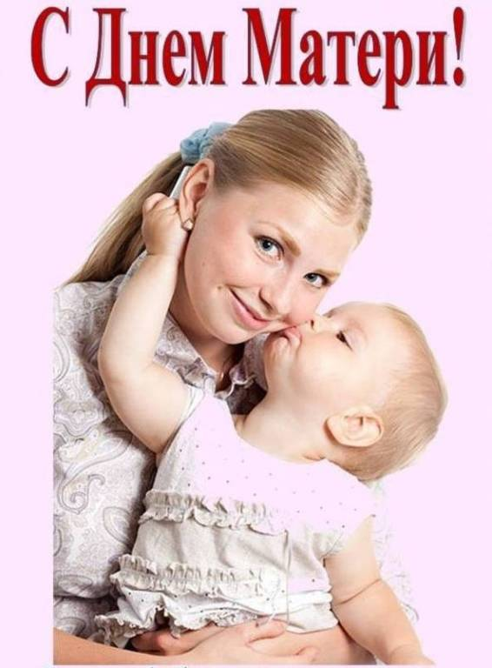
26 ноября - День Матери.
Мама — первое слово, Главное слово в каждой судьбе. Мама жизнь подарила, Мир подарила мне и тебе. Песня из к/ф «Мама» (слова: Ю.Энтин, музыка: Ж.Буржоа, Т.Попа)
Нет, наверное, ни одной страны, где бы не отмечался День матери. В России День матери стали отмечать сравнительно недавно. Установленный Указом Президента Российской Федерации Б.Н. Ельцина № 120 «О Дне матери» от 30 января 1998 года, он празднуется в последнее воскресенье ноября, воздавая должное материнскому труду и их бескорыстной жертве ради блага своих детей. С инициативой учреждения Дня матери выступил Комитет Государственной Думы по делам женщин, семьи и молодежи. Текст Указа очень короток: «В целях повышения социальной значимости материнства постановляю: 1. Установить праздник — День матери и отмечать его в последнее воскресенье ноября. 2. Настоящий Указ вступает в силу со дня его официального опубликования», но благодаря ему российские матери получили свой официальный праздник.
Невозможно поспорить с тем, что этот праздник — праздник вечности. Из поколения в поколение для каждого человека мама — самый главный человек в жизни. Становясь матерью, женщина открывает в себе лучшие качества: доброту, любовь, заботу, терпение и самопожертвование.
Новый праздник — День матери — постепенно входит в российские дома. И это замечательно: сколько бы хороших, добрых слов мы не говорили нашим мамам, сколько бы поводов для этого ни придумали, лишними они не будут. Спасибо вам! И пусть каждой из вас почаще говорят теплые слова ваши любимые дети!
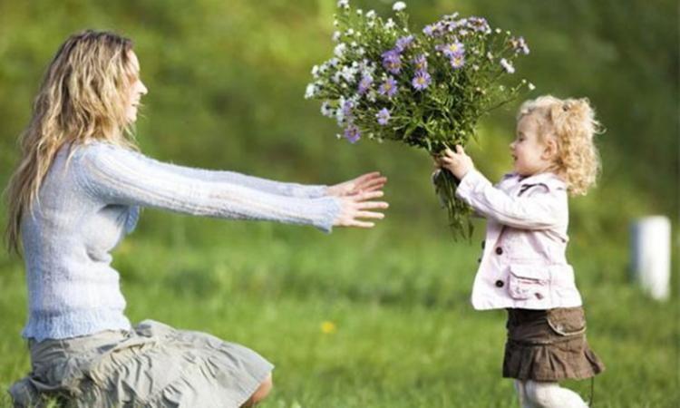
Также в последние годы проведение культурно-массовых мероприятий, посвященных этому Дню, становится все больше, и проходят они практически во всех регионах нашей страны, а ряд из них - при организации или поддержке местных властей (это праздничные концерты, встречи с многодетными матерями и т.д.). Более чем в 60 субъектах Российской Федерации для матерей учреждены дипломы, медали, почетные знаки, звания и премии за достойное воспитание детей и особый вклад в реализацию региональной семейной политики, вручение которых также приурочено к этому замечательному празднику. Среди многочисленных праздников, отмечаемых в нашей стране, День матери занимает особое место. Это праздник, к которому никто не может остаться равнодушным. В этот день хочется сказать слова благодарности всем Матерям, которые дарят детям любовь, добро, нежность и ласку. Спасибо вам, родные! И пусть каждой из вас почаще говорят теплые слова ваши любимые дети! Пусть на их лицах светится улыбка и радостные искорки сверкают в глазах, когда вы вместе!

